Configurar básica de Apache para utilizar un virtual host
- Abrimos en panel de control de Xampp. En la pestaña Config aparecen varios archivos de configuración: abrimos el primero → httpd.conf, que es el archivo de configuración de Apache.
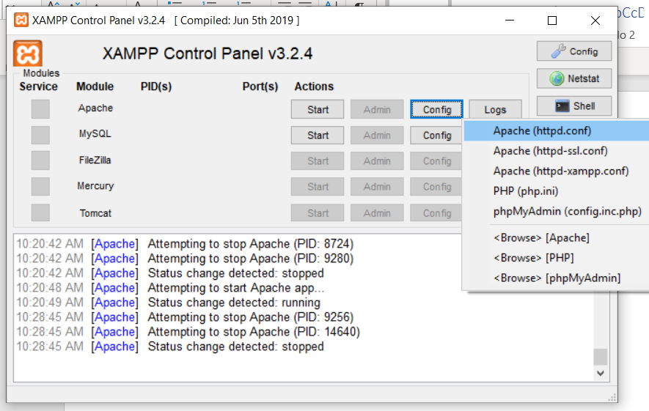

Una vez que abrimos este ficheo, editamos las siguientes líneas:
DocumentRoot "C:/MiCarpeta/Web"
<Directory "C:/MiCarpeta/Web">

/MiCarpeta/Web son las carpetas que almacenarán el proyecto (páginas web con las cuales vamos a trabajar en nuestro equipo). Se les puede dar el nombre que se desea, mientras esté bien configurada la ruta.

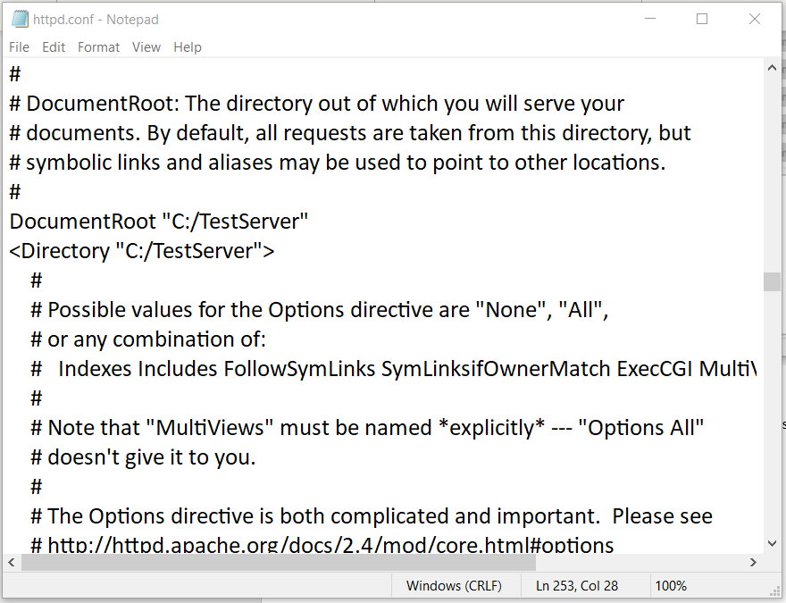
En este ejemplo, dentro de la carpeta /TestServer hay un archivo llamado index.html y otro llamado index2.html. Por defecto muestra el archivo index.html. Si hay archivos que no se llaman index.html, los listará.
EJEMPLO:
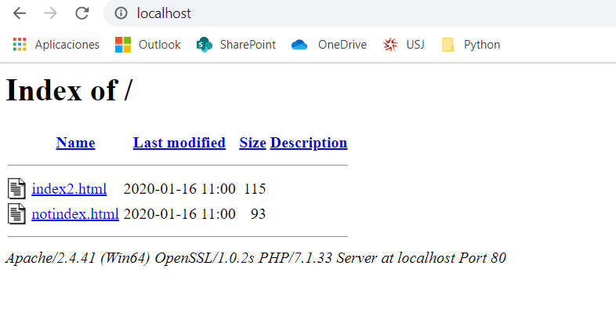
Arrancar Apache → cualquier cambio en la configuración de Apache necesita reinicio de los servicios para que hagan efecto
Si ponemos en la barra del navegador localhost, abre el archivo index.html que se encuentra en la ruta mencionada en la configuración de Apache o en su defecto lista los archivos.

